ASVenezia, Avogaria di Comun, Prove di età per magistrati, Registro 173-5, pag. 336, c. 168r
MCCCCLXXXXVIII
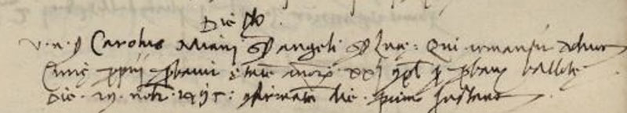

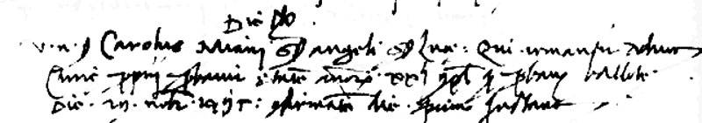

MCCCCLXXXXVIII die IIII octobris
Vir nobilis ser Carlus Miani q. ser Angeli q. ser Lucae qui remansit Advocatus Curiae proprii probavit etatem annorum XX.ti per probam ballotae die 29 novembris 1495, confirmata die primo instantis.

